Практична робота №3.3

з навчальної дисципліни ‟Засоби і комплекси криптографічного захисту інформації”

**Тема: “** **Secure Shell”**

0516

**ПОКРОКОВИЙ АЛГОРИТМ**

**1.Встановлюємо веб-сервер**

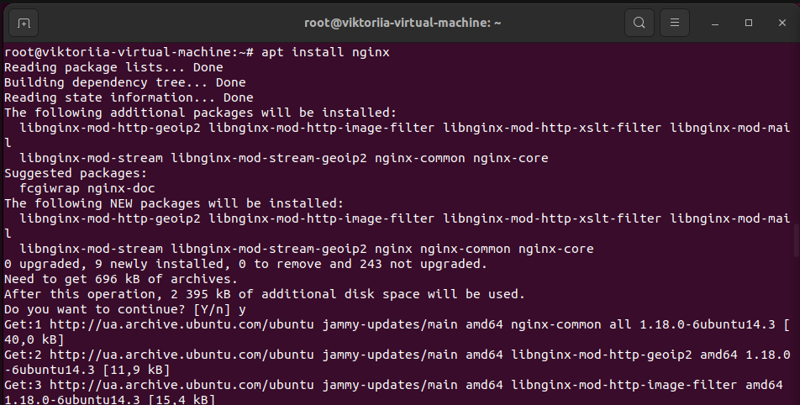

2.Перевіряємо

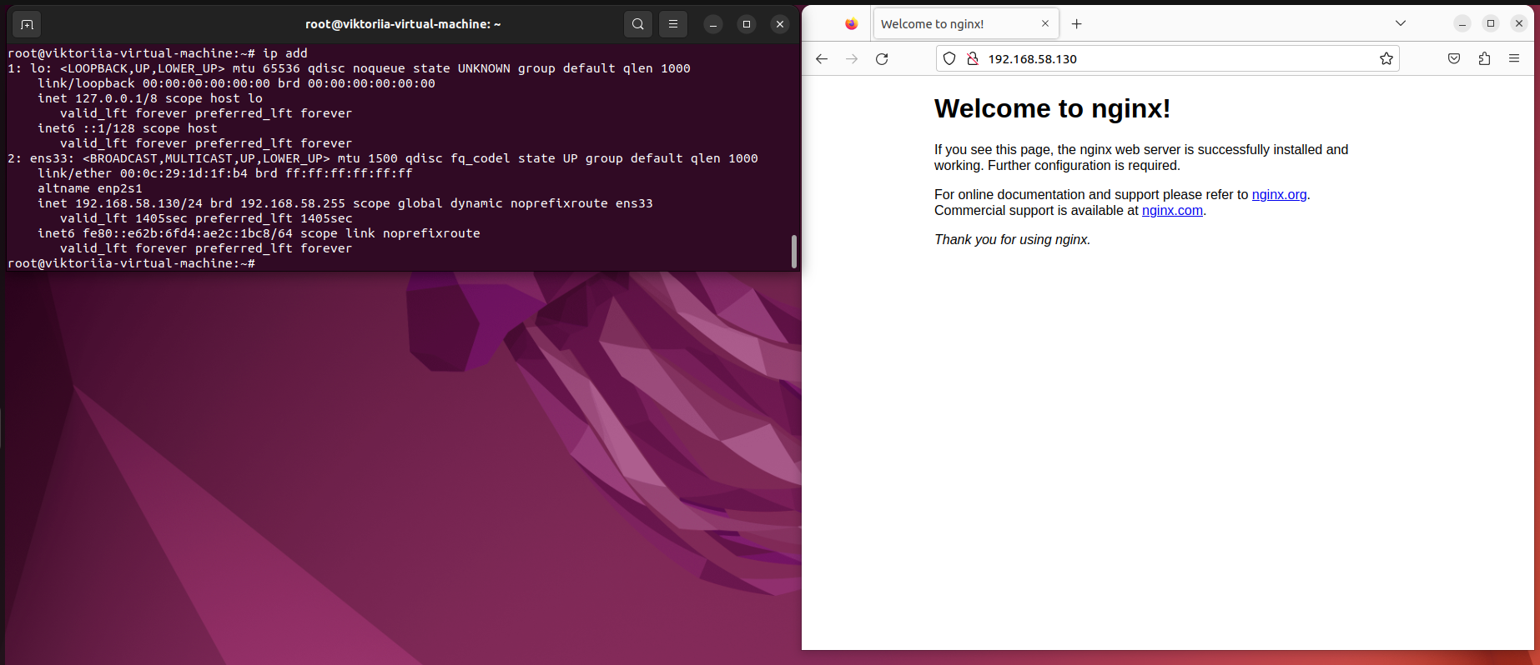

3.Створюємо віртуальний хост

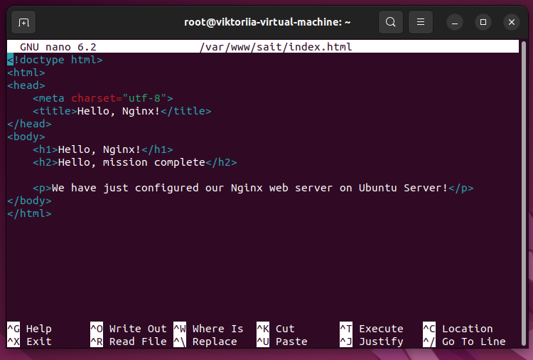

4.Зробимо наш сайт доступним на порту 81, а не стандартному порту 80.

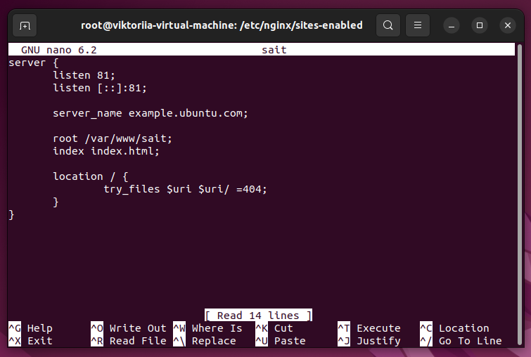

root - це каталог, в який ми розмістили наш файл .html. indexвикористовується для вказівки файлу, доступного при відвідуванні кореневого каталогу сайту.

server_name може бути чим завгодно, тому що ви поки що не вказуєте його ні на який реальний домен.

Тепер перезапускаємо сервер через команду :



Перевіряємо :

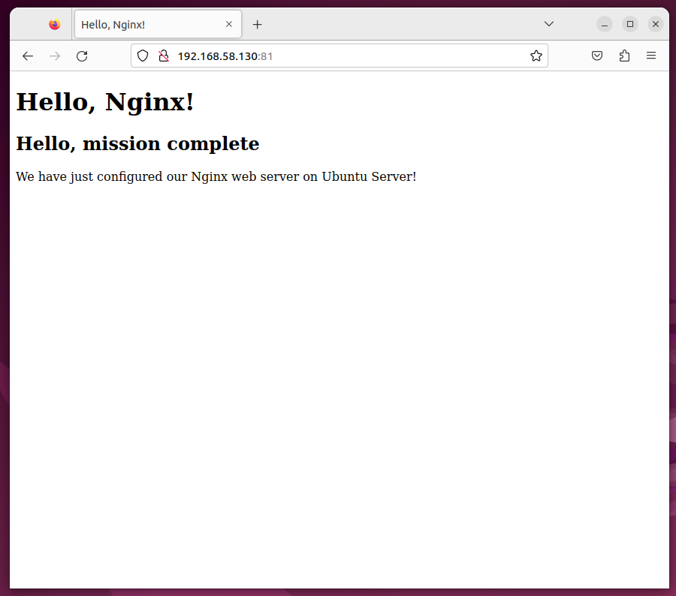

5.Перевіряємо віддалений доступ з нашого пристрою через командну строку :

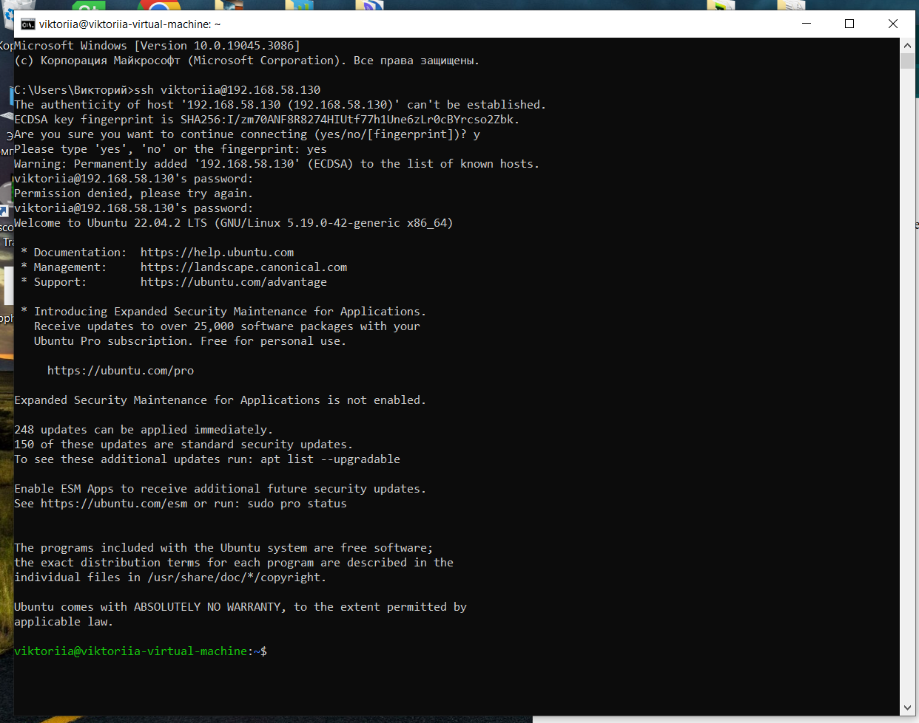

Перевіряємо віддалений доступ з нашого пристрою через браузер :

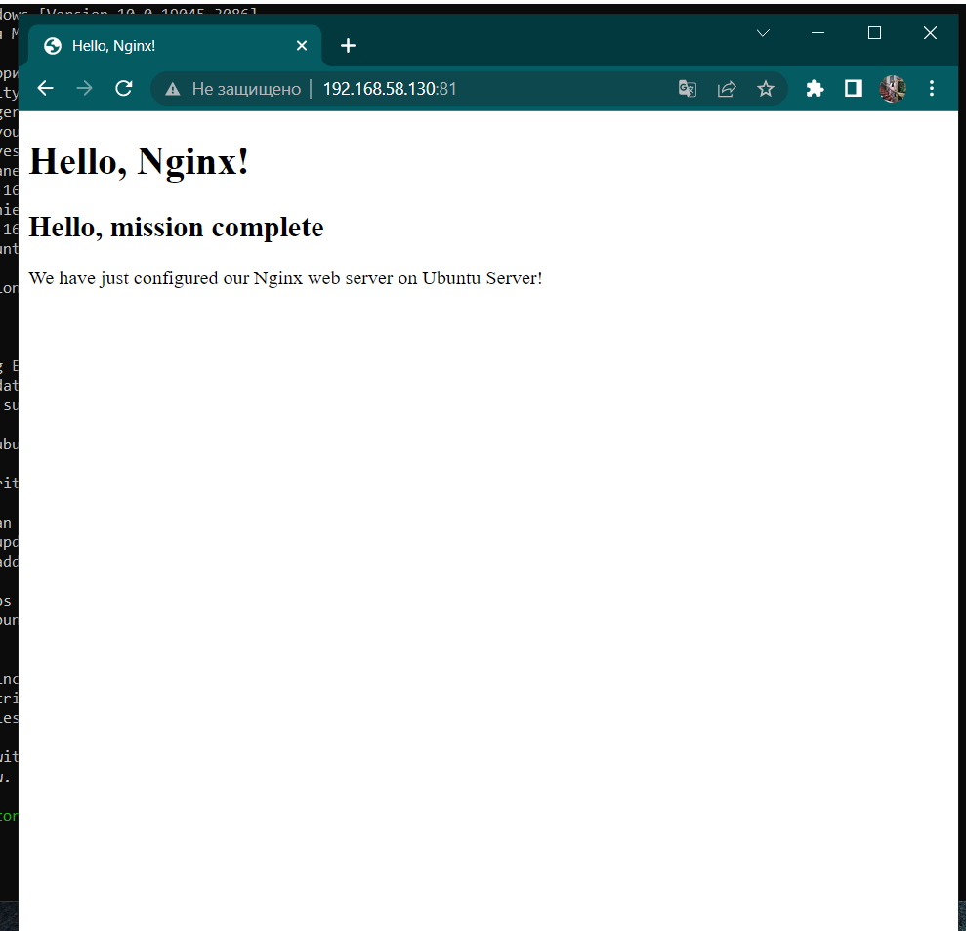

6.Генеруємо публічний ключ для ssh і перевіримо його наявність

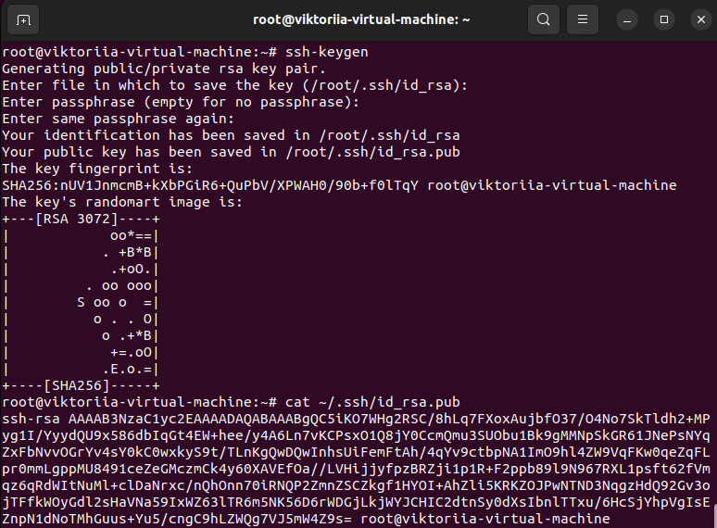

ED25519

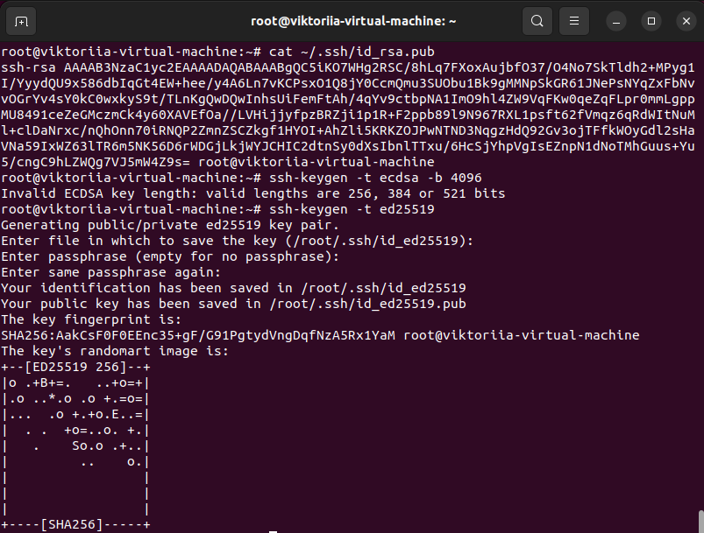

Параноъдальний ключ 4096

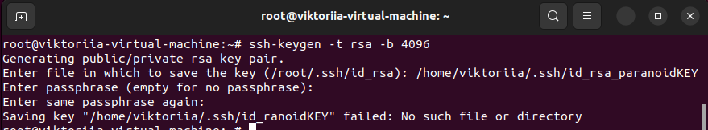

Айпишник этого устроиства 192.168.175.17

Виртуалки 192.168.58.130:81